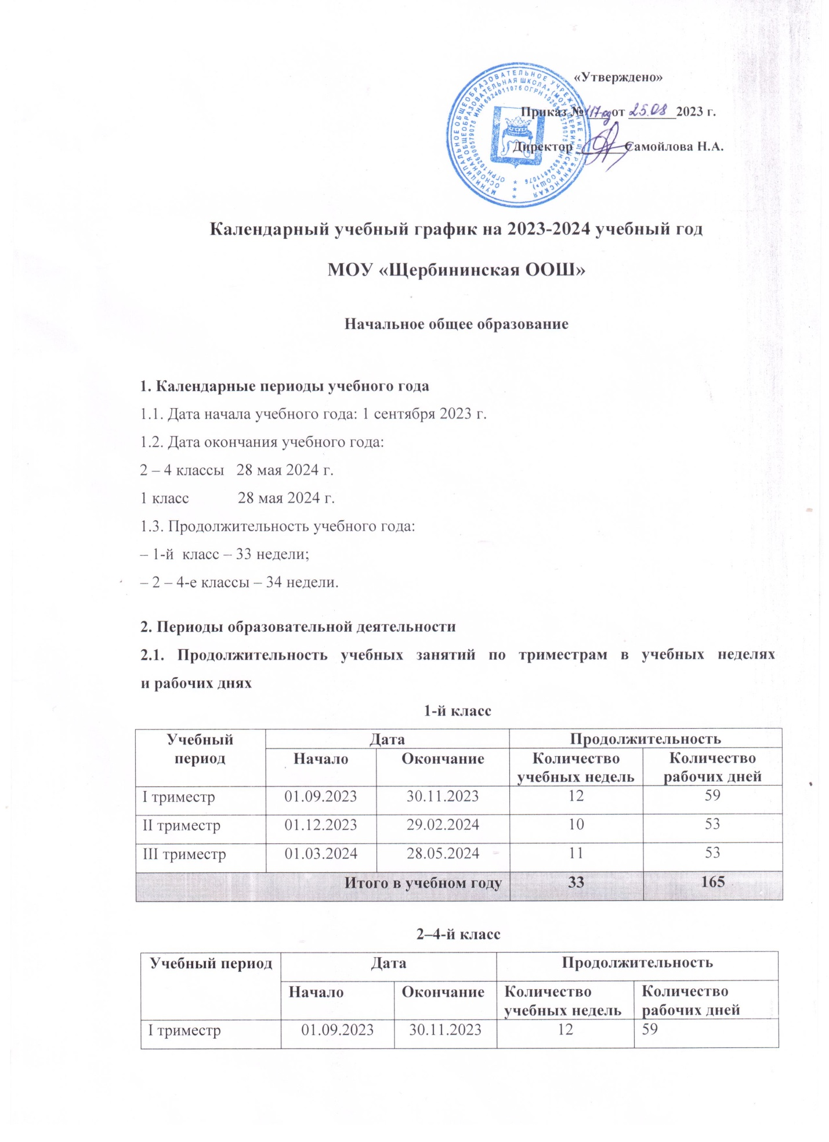

Календарный учебный график на 2023-2024 учебный год
МОУ «Щербининская ООШ»
Начальное общее образование
1. Календарные периоды учебного года
1.1. Дата начала учебного года: 1 сентября 2023 г.
1.2. Дата окончания учебного года:
2 – 4 классы 28 мая 2024 г.
1 класс 28 мая 2024 г.
1.3. Продолжительность учебного года:
– 1-й класс – 33 недели;
– 2 – 4-е классы – 34 недели.
2. Периоды образовательной деятельности
2.1. Продолжительность учебных занятий по триместрам в учебных неделях
и рабочих днях
1-й класс
Учебный период |  |  | Дата |  | Продолжительность
 |  |  | Начало | Окончание | Количество учебных недель | Количество рабочих дней
I триместр |  |  | 01.09.2023 | 30.11.2023 | 12 | 59
II триместр |  |  | 01.12.2023 | 29.02.2024 | 10 | 53
III триместр |  |  | 01.03.2024 | 28.05.2024 | 11 | 53
Итого в учебном году |  |  |  |  | 33 | 165
2–4-й класс
Учебный период | Дата |  | Продолжительность
Учебный период | Начало | Окончание | Количество учебных недель | Количество рабочих дней
I триместр | 01.09.2023 | 30.11.2023 | 12 | 59
II триместр | 01.12.2023 | 29.02.2024 | 11 | 58
III триместр | 01.03.2024 | 28.05.2024 | 11 | 53
Итого в учебном году |  |  | 34 | 170

2.2. Продолжительность каникул
1-й класс
Каникулярный период | Дата |  | Продолжительность каникул в календарных днях
Каникулярный период | Начало | Окончание | Продолжительность каникул в календарных днях
Осенние каникулы | 28.10.2023 | 06.11.2023 | 10
Зимние каникулы | 30.12.2023 | 08.01.2024 | 10
Дополнительные каникулы для первоклассников | 10.02.2024 | 18.02.2024 | 9
Весенние каникулы | 23.03.2024 | 31.03.2024 | 9
Итого |  |  | 38
2–4-й класс
Каникулярный период | Дата |  | Продолжительность каникул в календарных днях
Каникулярный период | Начало | Окончание | Продолжительность каникул в календарных днях
Осенние каникулы | 28.10.2023 | 06.11.2023 | 10
Зимние каникулы | 30.12.2023 | 08.01.2024 | 10
Весенние каникулы | 23.03.2024 | 31.04.2024 | 9
Итого |  |  | 29
3. Распределение образовательной недельной нагрузки
Образовательная деятельность | Недельная нагрузка (5-дневная учебная неделя)  в академических часах
Образовательная деятельность | 1-е классы | 2-е классы | 3-е классы | 4-е классы
Урочная | 21 | 23 | 23 | 23
4. Расписание звонков и перемен
1-й класс
Образовательная деятельность | Сентябрь – декабрь | Ноябрь – декабрь | Январь – май
1-й урок | 08:45 – 09:20 | 08:45 – 09:20 | 08:45 – 09:25
2-й урок | 09:40 – 10:15 | 09:40 – 10:15 | 09:45 – 10:25
Динамичная пауза | 10.15 -10.55 | 10.15 – 10.55 | 10.25 -11.05
3-й урок | 10:55 – 11:30 | 10:55 – 11:30 | 11.05 – 11:45
4-й урок | — | 11:40 – 12:15 | 11.55 – 12:35
5-й урок | — |  | 12:45 – 13.25
Понедельник
2- 4 класс
Урок | Продолжительность урока
Разговоры о важном | 8.45-09.15
1-й | 09.35-10.15
2-й | 10.35-11.15
3-й | 11.20-12.00
4-й | 12.10-12.50
5-й | 12.55-13.35

Вторник-пятница
2–4-й класс

Урок | Продолжительность урока
1-й | 08:45 – 9:30
2-й | 09:50 – 10:35
3-й | 10:55 – 11:40
4-й | 11:50 – 12:35
5-й | 12:45 – 13:30
Завтраки начальные классы Обеды начальные классы
1,2,4 классы – 09.30 1-4 класс – 13.30
3 класс – 10.35

5. Организация промежуточной аттестации
Промежуточная аттестация проводится в переводных классах с 15 апреля 2024 г. по 17 мая 2024 г. без прекращения образовательной деятельности по предметам учебного плана. При организации годовой промежуточной аттестации отметку за год вычисляют как среднее арифметическое триместровых отметок и отметки за контрольную работу в конце года.
Формы промежуточной аттестации
Учебный план определяет формы проведения промежуточной аттестации в соответствии с «Положением о текущем контроле и промежуточной аттестации» МОУ «Щербининская ООШ»
Объем времени, отведенного на промежуточную аттестацию обучающихся, определяется рабочими программами учебных предметов, учебных и внеурочных курсов, учебных модулей и календарным учебным графиком начального общего образования. Формы промежуточной аттестации учебных предметов, учебных и внеурочных курсов, учебных модулей представлены в таблице:
Предметы, курсы, модули | Классы | Формы промежуточной аттестации
Русский язык | 1-й | Листы индивидуальных достижений
Русский язык | 2-й | Контрольное списывание, диктант с грамматическим заданием
Русский язык | 3-й | Диктант с грамматическим заданием, изложение
Русский язык | 4-й | ВПР
Литературное чтение | 1-й | Таблицы отслеживания динамики учебных достижений обучающихся
Литературное чтение | 2–4-й | Техника чтения, тематический тест
Иностранный язык (английский) | 2-й | Словарный диктант, перевод с иностранного языка на русский
Иностранный язык (английский) | 3–4-й | Контрольная работа
Математика | 1-й | Листы индивидуальных достижений
Математика | 2–4-й | Контрольная работа, ВПР
Окружающий мир | 1-й | Листы индивидуальных достижений
Окружающий мир | 2–3-й | Тематический тест
Окружающий мир | 4-й | ВПР
ОРКСЭ | 4-й | Тематический тест
Изобразительное искусство | 1-й | Условная шкала
Изобразительное искусство | 2–4-й | Выполнение рисунков
Музыка | 1-й | Тетрадь открытий
Музыка | 2–4-й | Тематический тест
Технология | 1-й | Тетрадь открытий
Технология | 2–4-й | Проект
Физическая культура | 1-й | Условная шкала
Физическая культура | 2–4-й | Сдача нормативов

